Предмет: Објашњење – јавна набавка број 71/14, чији је предмет набавка добара – царинске пломбе

Захтев за појашњење :

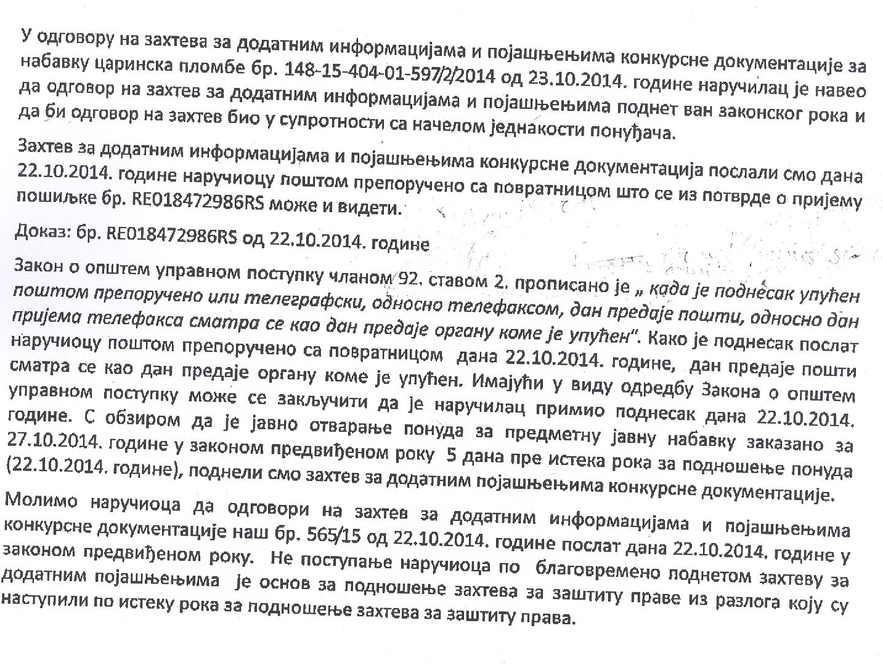

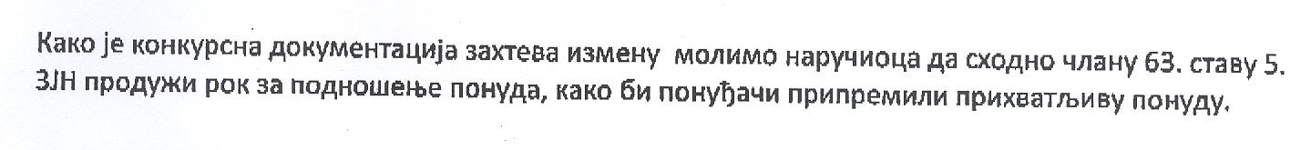

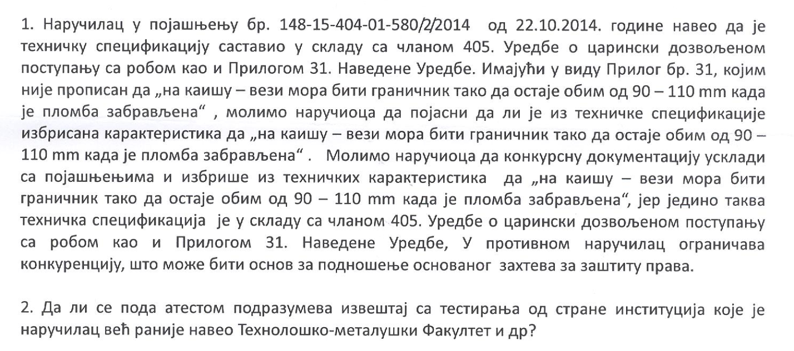

О д г о в о р

У складу са чланом 90. став 2. Закона о општем управном поступку прописано је да када је рок одређен по данима, дан у којем је достављање или саопштење извршено, односно у који пада догађај од којег треба рачунати трајање рока, не урачунава се у рок, већ се за почетак рока узима први наредни дан.
- Наручилац остаје при захтевима из конкурсне документације и измене конкурсне документације, као и при томе да је исте саставио у складу са одредбама члана 405. Уредбе о царински дозвољеном поступању са робом као и Прилогом 31. наведене Уредбе у којем се наводи:
„Царинска обележја имају најмање следеће карактеристике и испуњавају следеће техничке услове:
(а) Основне карактеристике:
Обележја морају:
1. да остану отпорне у редовној употреби;
2. да буду таква да се лако проверавају и препознају;
3. да буду тако израђена да било које ломљење или уклањање оставља трагове видљиве голим оком;
4. да буду направљене за једнократну употребу или, ако су намењене за вишеструку употребу, да су направљене на начин који ће дозволити да им се код сваког поновног коришћења може ставити и јасна појединачна идентификациона ознака;
5. имати на себи идентификационе ознаке.
(б) Технички услови:
1. облик и димензије обележја могу варирати зависно од употребљеног начина њиховог стављања, али димензије морају да буду такве да осигурају лако очитавање идентификационих ознака;
2. да се идентификационе ознаке на пломби не могу фалсификовати и да нису једноставне за поновну израду (репродукцију);
3. употребљен материјал мора да буде отпоран на случајно ломљење и такав да спречава неопажено фалсификовање или поновну употребу”.
2. Да, атест се може доставити од Технолошко – металуршког факултета, као и од осталих надлежних институција које су наведене у појашњењу конкурсне документације које је објављено на Порталу Управе за јавне набавке и Порталу Наручиоца 09.10.2014. године.

